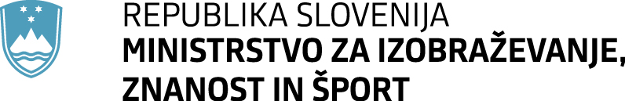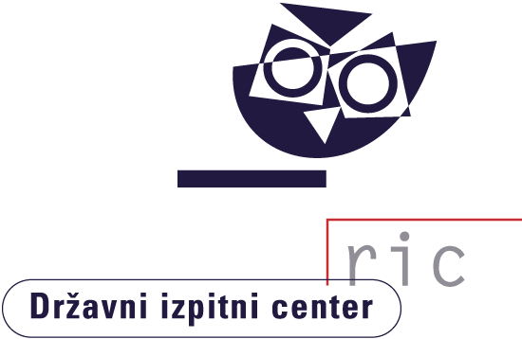

Matura 2018

Gradivo za novinarsko konferenco

11. julij 2018
Vsebina
Rezultati spomladanskega izpitnega roka 2018
Splošna matura 3
Poklicna matura 6
Izpiti iz posameznih predmetov splošne mature ob poklicni maturi 7
Mednarodna matura 8
Certifikati z evropsko ravnjo znanja tujega jezika 9
Vpis na univerze, visokošolske zavode in višje strokovne šole 10
Kandidati z najboljšim splošnim uspehom pri splošni maturi 11
Kandidati z najboljšim splošnim uspehom pri poklicni maturi 13

Tabele in grafi
Splošna matura 15
Število kandidatov in povprečne ocene po predmetih 15
Porazdelitev kandidatov po splošnem uspehu 18
Porazdelitev ocen kandidatov pri posameznih predmetih 20
Poklicna matura 22
Število kandidatov in povprečne ocene po predmetih 22
Porazdelitev kandidatov po splošnem uspehu 23
Porazdelitev ocen kandidatov pri posameznih predmetih 24
Posamezni izpiti splošne mature ob poklicni maturi 27

Rezultati spomladanskega izpitnega roka 2018
Splošna matura
K letošnjemu spomladanskemu izpitnemu roku splošne mature so se na 84 šolah po Sloveniji prijavili skupno 6.922 kandidatov, izpitov pa se je udeležilo 6.248∗ kandidatov (6.376 leta 2017). Kandidati so opravljali splošno maturo iz 35 maturitetnih predmetov. Skupno je bilo na šolah izvedenih 32.510 izpitov. 1.054 zunanjih ocenjevalcev je ocenilo 67.661 izpitnih pol.
V letošnjem letu smo pri splošni maturi nadaljevali z uvajanjem elektronskega ocenjevanja izpitnih pol (e-ocenjevanje). To se od klasičnega ocenjevanja razlikuje po tem, da zunanji ocenjevalci ne ocenjujejo več izpitnih pol v papirnati, temveč v elektronski obliki. V izvedbo e-ocenjevanja so vključeni: predhodna digitalizacija izpitnih pol, njihovo optično branje ter vzpostavitev elektronskega dostopa do gradiva za ocenjevanje. Uvajanje je postopno, v letu 2017 je bilo v e-ocenjevanje vključenih šest predmetov splošne mature: španščina, latinščina, kemija, geografija, umetnostna zgodovina in ekonomija. V letu 2018 je e-ocenjevanje potekalo še pri šestih novih predmetih: italijanščini kot materinščini, francoščini, informatiki, likovni teoriji, zgodovini in elektrotehniki. Skupno je bilo pri e-ocenjevanju vključenih 258 zunanjih ocenjevalcev.
Na srednjih šolah so izvedli 20.397 ustnih izpitov. Pri letošnjem opravljanju splošne mature je bilo kandidatom priznanih tudi 13.061 ocenjenih seminarskih nalog, laboratorijskih vaj oziroma projektnih ter raziskovalnih nalog.
V skladu z Zakonom o maturi lahko opravljajo splošno maturo tudi kandidati, ki so ali bodo v letu, v katerem jo opravljajo, dopolnili najmanj 21 let, ne da bi zaključili gimnazijsko izobraževanje. K spomladanskemu izpitnemu roku splošne mature se je prijavilo 210* takih kandidatov, izpite pa je opravljalo 130* kandidatov.
K spomladanskemu izpitnemu roku splošne mature se je prijavilo tudi 133* kandidatov, ki so opravljali maturitetni tečaj, izpite pa je po uspešno opravljenem maturitetnem tečaju opravljalo 98* kandidatov.
Državna komisija za splošno maturo (DK SM) je tudi letos skrbno spremljala potek spomladanskega izpitnega roka splošne mature 2018 in v tem času obravnavala redna poročila o njeni izvedbi. Sproti je reševala posamezne primere kršitev, napak in drugih pomanjkljivosti pri izvedbi splošne mature, ki jih je iz leta v leto manj, kar je posledica dobre organizacije vseh vključenih v pripravo in izvedbo splošne mature ter utečenosti vseh postopkov. DK SM je v skladu z Zakonom o maturi sproti obravnavala in reševala tudi prošnje dijakov, ki so zaprosili za prilagoditve opravljanja splošne mature.
DK SM je na svoji ocenjevalni seji dne 6. 7. 2018 obravnavala predloge DPK SM za pretvorbo točk v ocene pri posameznih predmetih na letošnji splošni maturi. Ugotovila je, da je bila splošna matura v spomladanskem izpitnem roku 2018 izvedena v skladu z maturitetnimi pravili, ki jih določajo Zakon o maturi, Pravilnik o splošni maturi in drugi akti, ki zadevajo splošno maturo. Maturitetni izpiti so bili izvedeni tako, kakor je bilo predvideno s koledarjem splošne mature. Za zagotavljanje varovanja izpitne tajnosti in verodostojnosti rezultatov spomladanskega izpitnega roka splošne mature 2018 so bili v postopkih distribucije izpitnega gradiva na šole in mehanizmov varovanja izpitne tajnosti na šolah tudi letos izvedeni vsi potrebni ukrepi. Rezultati splošne mature so objektivni in verodostojni, saj so utemeljeni na preglednih in nadzorovanih maturitetnih postopkih in na nepristranskosti ter objektivnosti maturitetnega ocenjevanja.
DK SM je pri vseh predmetih na predlog DPK SM za pretvorbo točk v ocene na splošni maturi 2018 v skladu s 35. členom Zakona o maturi določila meje za pretvorbo točk v ocene. Na podlagi tega sklepa je Državni izpitni center opravil izračune končnega uspeha pri splošni maturi za vse kandidate in začel tiskati obvestila o uspehu in maturitetna spričevala, ki jih maturantom izročajo na njihovih šolah danes, v sredo, 11. julija 2018. Državni izpitni center je Visokošolski prijavno-informacijski službi univerz in Višješolski prijavni službi že predal podatke, na podlagi katerih bosta le-ti izvedli postopke razvrstitve in pripravili sezname sprejetih bodočih študentov.
DK SM je izrazila zadovoljstvo ob rezultatih, doseženih na splošni maturi v spomladanskem izpitnem roku 2018. Ocenila je, da sta zahtevnost in težavnost letošnje splošne mature v spomladanskem izpitnem roku primerljivi z zahtevnostjo in težavnostjo splošne mature v preteklih letih. DK SM ugotavlja, da so šolske maturitetne komisije, državne predmetne komisije za splošno maturo, Državni izpitni center, učitelji na šolah, ki so dijake učili pri maturitetnih predmetih ter jih pripravljali na splošno maturo in zunanji ocenjevalci, zelo kakovostno opravili svojo nalogo pri izvedbi spomladanskega izpitnega roka splošne mature 2018, za kar vsem izraža svoje priznanje, vsem maturantom pa čestita za dosežen uspeh na splošni maturi 2018.
Od 5.589∗ kandidatov, ki so uspešno zaključili četrti letnik gimnazije (61,57 % deklet in 38,43 % fantov) in so splošno maturo opravljali prvič, je izpite uspešno opravilo 5.235 ali 93,67 %, kar je nekoliko več kakor lani, ko je bilo uspešnih 93,45 %. Neuspešnih je bilo 354 kandidatov ali 6,33 %, od tega 224 ali 63,28 % deklet in 130 ali 36,72 % fantov; lansko leto je bilo neuspešnih 6,55 % kandidatov.
Od 58 kandidatov, ki so opravljali splošno maturo prvič kot 21-letniki, je bilo 9 ali 15,52 % uspešnih (lani 22,00 %). Od 89 kandidatov, ki so opravljali splošno maturo prvič po uspešno opravljenem maturitetnem tečaju, je bilo uspešnih 55 ali 61,80 % (lani 50,00 %).
V slovenskih regijah se je splošne mature udeležilo:
Regija | Število kandidatov
Pomurska regija | 207
Podravska regija | 905
Koroška regija | 169
Savinjska regija | 651
Zasavska regija | 121
Posavska regija | 120
Jugovzhodna Slovenija | 410
Osrednjeslovenska regija | 2.263
Gorenjska regija | 619
Primorsko-notranjska regija | 72
Goriška regija | 404
Obalno-kraška regija | 307

Splošno maturo je v celoti ponovno opravljalo 110 kandidatov (lani 132), 11 ali 10,00 % jih je bilo pri tem uspešnih (lani 10,61 %); negativne ocene je popravljalo 361 kandidatov (lani 392), 178 ali 49,31 % jih je ocene popravilo (lani 43,11 %); ocene že opravljenih maturitetnih izpitov so izboljševali 203 kandidati, 151 ali 74,38 % jih je bilo pri tem uspešnih (lani 68,13 %).
Splošni uspeh pri maturi je seštevek točkovnih ocen, ki jih kandidati dosežejo pri posameznih predmetih. Odstotne točke, dosežene pri vseh delih izpita, se na podlagi meril pretvorijo v ocene od nezadostno (1) do odlično (5) oziroma točkovne ocene od 1 do 8. Najnižje število točk pri uspešno opravljeni splošni maturi je torej 10, najvišje pa 34. Kandidati, ki predmete opravljajo samo na osnovni ravni, lahko zberejo največ 28 točk, če vse opravijo z najvišjo oceno. Kandidati, ki zberejo 30 do 34 točk, opravijo vsaj en izpit tudi na višji ravni zahtevnosti.
Državna komisija za splošno maturo je tudi letos določila, da prejmejo maturitetno spričevalo s pohvalo kandidati, ki so bili ocenjeni z od 30 do 34 točkami. Letos je takšnih maturantov 271 (julija lani 260), med njimi je 165 deklet in 106 fantov. Najvišji možni splošni uspeh (34 točk) je letos doseglo 10 kandidatov (julija lani 15).
Splošni uspeh kandidatov, ki so prvič opravljali splošno maturo po končanem četrtem letniku gimnazije in jo opravili, je v povprečju 20,06 točk (julija lani 20,10)**. Povprečna ocena pri slovenščini je 3,25 (julija lani 3,16)**, pri matematiki 3,35 (julija lani 3,48)**, pri angleščini 3,71 (julija lani 3,74)** in pri nemščini 3,80 (julija lani 3,86)**.
Med 354** kandidati, ki splošne mature niso opravili, ima 159 ali 44,92 % eno, 145 ali 40,96 % dve, 50 ali 14,12 % pa tri ali več negativnih ocen. Kandidati z eno ali dvema negativnima ocenama bodo lahko v naslednjih izpitnih rokih splošne mature opravljali popravne izpite iz negativno ocenjenih predmetov, kandidati s tremi ali več negativnimi ocenami pa bodo morali ponovno opravljati maturo v celoti.
Kandidati se k jesenskemu izpitnemu roku splošne mature prijavijo na šoli, najbolje takoj, najkasneje naslednji dan po razglasitvi rezultatov 12. julija. Pisne izpite bodo opravljali med 24. in 31. avgustom, do 5. septembra pa bodo šole izvajale tudi ustne izpite. Z rezultati jesenskega izpitnega roka splošne mature bodo kandidati seznanjeni na šolah 17. septembra, s pomočjo svoje šifre pa si jih bodo lahko istega dne od 7. ure zjutraj ogledali tudi na spletu.
Kandidati lahko v treh dneh po objavi rezultatov oddajo na Državni izpitni center zahtevo za vpogled v izpitno dokumentacijo. Najkasneje naslednji dan po opravljenem vpogledu v izpitno dokumentacijo lahko kandidat vloži na DK SM obrazložen pisni ugovor na način izračuna izpitne ocene ali obrazložen pisni ugovor na oceno. DK SM odloči o ugovoru v 60 dneh po prejemu pisne vloge. Kandidati lahko v 14 dneh po izpitnem roku, ko se izpitna dokumentacija preneha hraniti kot izpitna tajnost, na Državni izpitni center naslovijo pisno vlogo za brezplačno vračilo svojih izpitnih pol.
Kandidati, ki bodo vložili vlogo za vpogled, bodo lahko na spletni stran http://matura.ric.si pogledali datum in uro vpogleda. Prav tako bodo individualno obveščeni o tem, kdaj je bil ugovor obravnavan in ali je prišlo na podlagi podanega ugovora do spremembe ocene.
Poklicna matura
K letošnjemu spomladanskemu izpitnemu roku poklicne mature se je prijavilo skupno 10.424 kandidatov (lani 10.582), izpitov so se na 145 srednjih šolah in organizacijah za izobraževanje odraslih udeležili 8.061 kandidati, od tega 6.927 dijakov in 1.134 ostalih.
V slovenskih regijah se je poklicne mature udeležilo:
Regija | Število dijakov | Število ostalih | Število vseh
Pomurska regija | 352 | 47 | 399
Podravska regija | 1257 | 201 | 1458
Koroška regija | 241 | 36 | 277
Savinjska regija | 1166 | 158 | 1324
Zasavska regija | 113 | 42 | 155
Posavska regija | 94 | 11 | 105
Jugovzhodna Slovenija | 588 | 98 | 686
Osrednjeslovenska regija | 1862 | 308 | 2170
Gorenjska regija | 561 | 77 | 638
Primorsko-notranjska regija | 113 | 22 | 135
Goriška regija | 320 | 54 | 374
Obalno-kraška regija | 260 | 80 | 340

Poklicna matura ima skupni in izbirni del. Skupni del obsega prvi in drugi predmet poklicne mature. Prvi predmet poklicne mature je izpit iz slovenščine oziroma italijanščine ali madžarščine, drugi predmet poklicne mature je izpit iz temeljnega strokovno-teoretičnega predmeta. Izbirni del obsega tretji in četrti predmet poklicne mature. Tretji predmet poklicne mature je izpit iz matematike ali angleščine ali nemščine ali italijanščine kot tujega in drugega jezika. Četrti predmet poklicne mature je izdelek oz. storitev z zagovorom ali izpit iz določenega predmeta oziroma vsebine.
Državna komisija za poklicno maturo je 29. junija 2018 sprejela merila za pretvorbo točk v ocene za prvi in tretji predmet poklicne mature ter za dva druga predmeta in kriterije za izjemen splošni uspeh. S svojimi sklepi je tudi zagotovila, da so kandidati s posebnimi potrebami opravljali poklicno maturo na prilagojen način. Maturitetna spričevala in obvestila o uspehu so kandidati prejeli na svojih šolah v petek, 6. julija.
Poklicno maturo je prvič v celoti opravljalo 7.626 kandidatov (lani 7.528), to so kandidati, ki so v tem izpitnem roku opravljali vse štiri izpitne enote.
Od 7.626 kandidatov (3.876 deklet in 3.750 fantov), ki so poklicno maturo opravljali prvič v celoti, je maturo uspešno opravilo 7.024 kandidatov ali 92,11 % (lani 93,15 %). Dijaki so bili uspešni v 92,73 % in ostali v 86,19 %. Vseh kandidatov, ki so opravili poklicno maturo je bilo 7.294.
V izobraževalnem programu srednjega-strokovnega izobraževanja je izpite opravljalo 6.200∗ kandidatov in so bili uspešni v 94,0 %, v izobraževalnem programu poklicno-tehniškega izobraževanja je izpite opravljalo 1.043 kandidatov in so bili uspešni v 81,21 % ter v izobraževalnem programu poklicni tečaj je izpite opravljalo 383 kandidatov z 98,43 % uspešnostjo.
Kot prvi predmet poklicne mature je slovenščino opravljalo 7.618 kandidatov, ki so v povprečju dosegli 72,04 odstotnih točk in povprečno oceno 4,22. Italijanščino kot prvi predmet poklicne mature so opravljali 4 kandidati, ki so v povprečju dosegli 59,33 odstotnih točk in povprečno oceno 2,75, madžarščino pa 4 kandidati, ki so v povprečju dosegli 85,5 odstotnih točk in povprečno oceno 6,25. Skupaj je bilo pri prvem predmetu poklicne mature pozitivno ocenjenih 98,11 % kandidatov, dosegli pa so povprečno oceno 4,22.
Kot drugi predmet poklicne mature*** , temeljni strokovno-teoretični predmet, so kandidati v skladu z izobraževalnim programom opravljali različne predmete. Skupaj je bilo pri drugem predmetu pozitivno ocenjenih 95,52 % kandidatov, ki so predmet opravljali, dosegli pa so povprečno oceno 3,41.
Za tretji predmet poklicne mature*** sta matematiko izbrala 3.502 kandidata, ki sta v povprečju dosegla 70,21 odstotnih točk in povprečno oceno 3,47. Angleščino je izbralo 3.861 kandidatov, ki so v povprečju dosegli 78,91 odstotnih točk in povprečno oceno 3,57. Nemščino je izbralo 194 kandidatov, ki so v povprečju dosegli 86,72 odstotnih točk in povprečno oceno 4,13. Slovenščine kot drugi jezik letos ni opravljal nihče od kandidatov, ki so poklicno maturo opravljali prvič v celoti. Italijanščino kot drugi jezik je izbralo 69 kandidatov, ki so v povprečju dosegli 76,16 odstotnih točk in povprečno oceno 3,42. Skupaj je bilo pri tretjem predmetu pozitivno ocenjenih 97,15 % kandidatov, ki so predmet opravljali, dosegli pa so povprečno oceno 3,54.
Kandidati so v okviru četrtega predmeta poklicne mature*** imeli različne oblike praktičnega dela (izdelek, storitev). Skupaj je bilo pri četrtem predmetu poklicne mature pozitivno ocenjenih 99,29 % kandidatov, ki so predmet opravljali; dosegli so povprečno oceno 4,27.
Za dva izobraževalna programa, zdravstvena nega in predšolska vzgoja, sta tudi za drugi predmet poklicne mature ustanovljeni državni predmetni komisiji, ki podobno kot pri prvem in tretjem predmetu pripravita enotne izpitne komplete z navodili za ocenjevanje. Tudi v teh primerih je Državna komisija za poklicno maturo 29. junija 2018 sprejela, za vse šole in organizacije za izobraževanje odraslih, enaka merila za pretvorbo točk v ocene.
Splošni uspeh pri poklicni maturi se izrazi kot seštevek ocen vseh predmetov poklicne mature. Najnižje število točk pri uspešno opravljeni poklicni maturi je 8, najvišje pa 23. Splošni uspeh kandidatov, ki so poklicno maturo opravljali prvič, je bil v povprečju 15,95 točk (lani 15,75). Maturitetno spričevalo s pohvalo prejmejo kandidati, ki so dosegli izjemen splošni uspeh, in sicer 22 oz. 23 točk, ter kandidati, ki so pri prekvalifikaciji oziroma izboljševanju lahko dosegli 20 točk (največje možno število točk). Takih kandidatov je bilo 337 (lani ob tem času 284). Najvišji možni splošni uspeh (23 točk oz. 20 točk) je letos doseglo 84 kandidatov (julija lani 59).
Med 602 kandidatoma (lani 516), ki sta poklicno maturo opravljala prvič v celoti, a neuspešno, ima 471 ali 78,24 % eno, 109 ali 18,11 % dve, 22 ali 3,65 % pa tri ali štiri negativne ocene.
Kandidati lahko popravljajo ali izboljšujejo rezultat spomladanskega izpitnega roka poklicne mature v skladu z veljavnimi predpisi. Ti kandidati in kandidati, ki bodo prvič opravljali poklicno maturo v jesenskem izpitnem roku, so se morali prijaviti na svoji šoli najkasneje do 7. julija. Pisni del izpitov v jesenskem izpitnem roku bo potekal med 24. in 31. avgustom; prav tako ustni del izpitov. Kandidati bodo z uspehom na jesenskem izpitnem roku poklicne mature seznanjeni na srednjih šolah in organizacijah za izobraževanje odraslih 10. septembra.

Izpiti iz posameznih predmetov splošne mature ob poklicni maturi
Kandidati, ki so opravljali poklicno maturo, so lahko opravljali tudi izpite iz posameznega predmeta splošne mature. Predmet je v skladu z razpisnimi pogoji za vpis v univerzitetne študijske programe pogoj za vpis v take programe. K spomladanskem izpitnem roku se je prijavilo 1.837 kandidatov (lani 1.736), izpite pa je opravljalo 1.544 kandidatov (lani 1.429) z 113 srednjih strokovnih šol. Od 1.544 kandidatov, ki so opravljali izpit iz 24 različnih predmetov (lani 25), je bilo 1.197 ali 77,53 % uspešnih (lani 77,75 %).
Mednarodna matura
Na II. gimnaziji Maribor in ljubljanski Gimnaziji Bežigrad je mednarodno maturo letos opravljala že sedemindvajseta generacija dijakov. Mednarodno maturo so letos sedmič opravljali tudi dijaki Gimnazije Kranj.
Izpite mednarodne mature je na vseh gimnazijah opravljalo skupaj 66 dijakov iz Slovenije in 20 tujcev. Izmed vseh dijakov, tako tistih iz Slovenije kot tujcev, je bilo kar 37 zlatih maturantov, kar pomeni, da so na mednarodni maturi dosegli vsaj 40 točk od skupno možnih 45 točk.
Na II. gimnaziji Maribor je mednarodno maturo opravljalo 22 slovenskih dijakov in 9 tujcev, pri čemer znaša povprečje slovenskih dijakov 39,9 točke.
Na Gimnaziji Bežigrad je mednarodno maturo opravljalo 22 slovenskih dijakov in 11 tujcev. Slovenski dijaki so v povprečju dosegli 39,7 točke.
Na Gimnaziji Kranj je mednarodno maturo opravljalo 22 slovenskih dijakov, ki so v povprečju dosegli 39,4 točke.
Podatki tudi letos kažejo, da se dijaki slovenskih gimnazij z odličnimi dosežki uvrščajo v sam vrh med več kot 1.300 šolami po svetu, kjer opravljajo mednarodno maturo.

Certifikati z evropsko ravnjo znanja tujega jezika
Skupni evropski jezikovni okvir (SEJO) je sprejel Svet Evrope in predstavlja temelj ter skupno podlago snovalcem jezikovne politike, učnih načrtov, izpitov, učbenikov ipd. v Evropi in tudi drugje po svetu. Vsem uporabnikom služi kot referenčni okvir, s katerim lahko opisujemo različne ravni znanja, načrtujemo učne cilje in postavljamo standarde dosežkov. Izpitni centri po Evropi in tudi širše svoje izpite iz tujih jezikov umeščajo na skupne referenčne ravni (A1, A2, B1, B2, C1, C2), kar prispeva k večjemu poenotenju tudi na področju tujejezikovnega izobraževanja.
V postopkih umeščanja izpitov v SEJO smo nacionalne izpite iz angleščine, nemščine, italijanščine, francoščine in španščine umestili v evropske ravni in tako omogočamo mednarodno primerljivost, kandidatom pa olajšamo mobilnost na področju izobraževanja in dela ter mednarodnega sodelovanja.
Državni izpitni center letos drugič izdaja certifikate kandidatom, ki so pri umeščenih izpitih iz tujih jezikov v okviru splošne in poklicne mature ter izpitov iz tujih jezikov za odrasle dosegli potrebno število odstotnih točk.
V skladu z novim Pravilnikom o izdajanju certifikatov z evropsko ravnjo znanja tujega jezika v letošnjem spomladanskem roku splošne mature smo izdali:
Metodologija umeščanja izpitov in število odstotnih točk za izdajo certifikatov ter poročila o umestitvi izpitov so objavljena na spletni strani Državnega izpitnega centra
http://www.ric.si/ostalo/umestitve_izpitov_iz_tujih_jezikov_v_sejo/.
Vpis na univerze, visokošolske zavode in višje strokovne šole
Javni in koncesionirani samostojni visokošolski zavodi so za dodiplomski in enovit magistrski študij za študijsko leto 2018/2019 razpisali za vpis v 1. letnik skupaj 19.672 vpisnih mest, od tega 17.388 za Slovence in ostale EU državljane, in sicer 14.139 vpisnih mest za redni in 3.249 mest za izredni študij ter 2.284 mest za državljane za tujce in Slovence brez slovenskega državljanstva (1.476 mest za redni in 808 za izredni študij).
V skladu z rokovnikom izvedbe Razpisa za vpis na dodiplomske in enovite magistrske študijske programe v študijskem letu 2018/2019 - Univerza v Ljubljani, Univerza v Mariboru, Univerza na Primorskem, Univerza v Novi Gorici, javni in koncesionirani samostojni visokošolski zavodi, bodo o rezultatih prvega prijavnega roka kandidati obveščeni po pošti najkasneje do 25. julija 2018. Vpis sprejetih v prvem roku bo na visokošolskih zavodih potekal od 27. julija do najkasneje 17. avgusta 2018.
Podatki o še prostih mestih za drugi prijavni rok bodo 21. avgusta 2018 objavljeni na spletnem portalu eVŠ: http://portal.evs.gov.si/razpisi-za-vpis-javni-koncesionirani. Drugi prijavni rok bo potekal od 22. do 29. avgusta 2018. Prijavo za vpis kandidati oddajo preko elektronske vloge na spletnem portalu eVŠ: http://portal.evs.gov.si/prijava.
Razpisi za vpis vseh visokošolskih zavodov, ki razpisujejo javnoveljavne študijske programe, so objavljeni na spletnem portalu eVŠ: http://portal.evs.gov.si/
Bodoči študenti, ki želijo pridobiti subvencijo za subvencionirano bivanje v študijskem letu 2018/2019 morajo prošnjo za sprejem oddati najkasneje do 16. avgusta 2018. Prošnjo morajo do roka oddati tudi kandidati, ki bodo opravljali maturo v jesenskem roku in kandidati, ki se bodo vpisali ali šele oddali prijavo za vpis na študij po roku za oddajo prošnje. Prošnjo oddajo preko elektronske vloge na spletnem portalu eVŠ: http://portal.evs.gov.si/bivanje.

Za študijsko leto 2018/2019 je razpisalo prosta mesta za vpis v višje strokovno izobraževanje skupaj 47 višjih strokovnih šol: 28 javnih in 19 zasebnih od tega sta dve s koncesijo.
V primerjavi s prejšnjim študijskim letom je za študente višjih šol ponujenih manj vpisnih mest: skupaj 11.854. Za redne študente je v javnih in šolah s koncesijo razpisanih 4.010 za izredne pa 3.735 vpisnih mest. Ponudbo vpisnih mest za izredne študente dopolnjujejo zasebne višje strokovne šole, ki razpisujejo še 4.109 vpisnih mest. V študijskem letu 2018/2019 bo za redne študente na voljo 145 mest manj kot lani. Zasebne šole so razpisale 45 mest manj kot lani.
Za izobraževanje v skupaj 47 šolah je razpisanih 32 različnih študijskih programov.
Višješolska prijavna služba bo do 20. julija 2018 kandidate, ki so se za vpis prijavili s prvo prijavo, pisno seznanila z izidom izbirnega postopka.
Razpisno-vpisni postopek je podrobno opisan v Razpisu za vpis v višje strokovno izobraževanje v študijskem letu 2018/2019, objavljenem na spletnih straneh Ministrstva za izobraževanje, znanost in šport.
Podatki o še prostih mestih bodo objavljeni 24. avgusta 2018 na spletni strani Višješolske prijavne službe.

Kandidati z najboljšim splošnim uspehom pri splošni maturi
Najboljši uspeh na splošni maturi dosežejo maturantje s 34 točkami.
V letošnjem spomladanskem izpitnem roku splošne mature je tak uspeh pri splošni maturi doseglo 10 kandidatov:
Julija Kalcher, Ljubljana Adrijan Rogan, Murska Sobota
Saša Klezin, Celje Mitja Roglič, Kamnik
Ana Medved, Kamnik Tanja Šmid, Ljubljana
Sara Oblak, Ljubljana Katarina Valentinčič, Ljubljana
Martin Rihtaršič, Škofja Loka Timotej Zgonik, Ljubljana

Skupaj z njimi bo še 261 maturantov, ki so na spomladanskem izpitnem roku splošne mature dosegli od 30 do 33 točk, na svoji šoli 11. julija prejeli maturitetna spričevala s pohvalo.
Vseh zlatih maturantov štiriindvajsete generacije je torej 271, prihajajo pa s 47 gimnazij iz naslednjih krajev: Ajdovščina, Brežice, Celje, Črnomelj, Idrija, Ivančna Gorica, Jesenice, Kamnik, Koper, Kranj, Krško, Lendava, Litija, Ljubljana, Ljubljana – Šentvid, Ljutomer, Maribor, Murska Sobota, Nova Gorica, Novo mesto, Ormož, Postojna, Ptuj, Ravne na Koroškem, Rogaška Slatina, Sežana, Slovenska Bistrica, Slovenske Konjice, Škofja Loka, Škofljica, Tolmin, Trbovlje, Velenje, Vipava.

Največje število točk pri predmetih skupnega dela splošne mature in tistih predmetih, pri katerih je splošno maturo opravljalo več kot tisoč kandidatov, so dosegli:
Slovenščina (96 odstotnih točk)
Julija Kalcher, Ljubljana
Anamarija Papež, Ivančna Gorica

Matematika (osnovna raven – 100 odstotnih točk)

Tim Orin Orešič, Maribor
Nuša Uranič, Kamnik
Maja Zupin, Ljubljana

Matematika (višja raven – 100 odstotnih točk)

Filip Cvetko, Brežice
Nik Globočnik, Celje
Martin Rihtaršič, Škofja Loka
Andraž Strgar, Kranj
Nejc Zajc, Velenje

Angleščina (osnovna raven – 97 odstotnih točk)
En kandidat, ki ni dal soglasja*

Angleščina (višja raven – 97 odstotnih točk)
Lucija Ivanuša, Maribor
Hana Viktorija Balan, Maribor
Nina Katarina Štular, Ljubljana - Šentvid
Saša Klezin, Celje

Fizika (99 odstotnih točk)
Maj Kristan, Idrija
Mario Pezer, Murska Sobota
Mark Porenta, Kranj
In en kandidat, ki ni dal soglasja*

Biologija (99 odstotnih točk)
Maša Jambriško, Maribor
Kemija (100 odstotnih točk)
Vid Bukovec, Ljubljana
Urban Čoko, Ljubljana
Aljoša Koren, Koper
Mineja Leban, Idrija
Urban Plaskan, Celje
Kaja Tuškei, Murska Sobota
Žan Zakošek, Novo mesto
Veronika Cvelbar, Ljubljana
Niko Ćaćić, Maribor
Lučka Godina, Ljubljana
Greta Junger, Ljubljana
Vid Kermel, Škofja Loka
Katja Košir, Kranj
Žiga Mrak, Trbovlje
Anja Pavkovič, Brežice
Martin Rihtaršič, Škofja Loka
Maja Svete, Ljubljana

Geografija (96 odstotnih točk)
Tilen Kolar, Ptuj
Jure Ličen, Ajdovščina

Zgodovina (96 odstotnih točk)
Katarina Valentinčič, Ljubljana

Sociologija (98 odstotnih točk)
Angelika Fidler, Celje

Psihologija (100 odstotnih točk)
Lučka Godina, Ljubljana
Klara Tomažič, Škofljica
Kandidati z najboljšim splošnim uspehom pri poklicni maturi
V letošnjem spomladanskem izpitnem roku je najboljši uspeh pri poklicni maturi doseglo 84 kandidatov:

Maja Bagari, Murska Sobota
Vanja Barle, Novo mesto
Anja Berk, Novo mesto
Aljaž Blatnik, Novo mesto
Izabela Bogataj, Ljubljana
Tilen Bradeško Jekovec, Ljubljana
Nika Brlec, Kamnik
Ula Dolničar, Ljubljana
Nina Ekart, Ruše
Samo Farič, Murska Sobota
Jaša Filip, Ravne na Koroškem
Domen Fink, Novo mesto
Tadej Firšt, Velenje
Anton Glogovšek, Krško
Nik Gorišek, Celje
Nastja Gorše, Novo mesto
Martin Griljc, Naklo
Tin Hadžić Žorž, Ljubljana
Mihaela Hajšek, Ruše
Petra Hribar, Ljubljana
Špela Hribar, Ljubljana
Kaja Hrvatin, Izola
Kaja Jamšek, Kamnik
Gal Jereb, Ljubljana
Eva Jerebic, Lendava
Jernej Jerebic, Murska Sobota
Žana Kizić, Nova Gorica
Saša Klun, Ljubljana
Kaja Kmetič, Maribor
Domen Kocbek, Škofja Loka
Urh Kolarič, Murska Sobota
Urh Končan, Celje
Nika Konestabo, Izola
Jure Korbar, Celje
Filip Kóša, Lendava
Sandra Krajnc, Ptuj
Timotej Kreft, Velenje
Andraž Krivec, Novo mesto
Neža Kržan, Kamnik
Valentina Kržišnik, Ljubljana
Robi Kučan, Murska Sobota
Žiga Lah, Maribor
Dominik Lenarčič, Naklo
Nadine Lesničar, Ljutomer
Anamarija Maček, Ljubljana
Dominik Majcen, Murska Sobota
Maja Marinčič, Novo mesto
Nika Marinič, Maribor
Tomaž Maroh, Celje
Ana Marolt, Ljubljana
Ula Matek, Celje
Žiga Meklav, Celje
Gal Mladenović, Radovljica
Nejc Pačnik, Ljubljana
Mario Pajtler, Maribor
Nika Pavlič, Celje
Maja Pene, Novo mesto
Tadej Pernuš, Radovljica
Nuša Petek, Ruše
Žan Pirnar, Novo mesto
Katja Pivk, Ljubljana
Katja Podobnik, Ljubljana
Nastja Podržaj, Ljubljana
Nace Pogačar, Celje
Luka Požar, Izola
Larisa Premk, Kamnik
David Ribar, Celje
Kristina Sanabor, Izola
Rok Sirk, Maribor
Monika Skledar, Ljutomer
Nejc Slemenjak, Velenje
Anja Smrečnik, Kamnik
Matija Stražišar, Postojna
Jan Šiler Hudoklin, Novo mesto
Špela Šušteršič, Novo mesto
Žiga Vipotnik, Celje
Mateja Vitežnik, Ajdovščina
Nina Vlašič, Ljubljana
Tjaša Vogrinčič, Ruše
Nejc Vovk, Celje
Mateja Zotler, Ruše
Anja Žibret, Celje

In dva kandidata, ki nista dala soglasja*

Vseh zlatih maturantov letošnjega spomladanskega izpitnega roka je torej 337, prihajajo pa z 79 srednjih šol in organizacij za izobraževanje odraslih.

Največje število odstotnih točk pri poklicni maturi po predmetih so dosegli:

Slovenščina (100 odstotnih točk)
Matija Stražišar, Postojna

Matematika (100 odstotnih točk)

Nejc Arzenšek, Celje
Rok Bergant, Ljubljana
Mojca Blatnik, Celje
Klemen Buh, Kranj
Tibor Čuš, Ljubljana
Saša Dermota, Kamnik
Mihaela Hajšek, Ruše
Sani Horvat, Murska Sobota
Urh Kolarič, Murska Sobota
Lenart Kolić, Krško
Jure Korbar, Celje
Nadja Kovačič, Maribor
Dominik Majcen, Murska Sobota
Teja Maučec, Maribor
Nina Mohar, Ljubljana
Teo Nograšek, Ljubljana
Mario Pajtler, Maribor
Maja Pene, Novo mesto
Kristina Pregelj, Ajdovščina
Vesna Saje, Ljubljana
Sara Šoštarič, Novo mesto
Gašper Trupej, Celje
Neja Vončina, Ljubljana
Marcel Založnik, Kranj
David Žuraj, Celje
In en kandidat, ki ni dal soglasja*

Angleščina (100 odstotnih točk)

Šejla Begić, Ljubljana
Domen Lavriha, Ljubljana
Zala Ledinšek, Ormož
Jan Šiler Hudoklin, Novo mesto

Nemščina (100 odstotnih točk)

Nicole Harter, Maribor
Mario Jaušovec, Maribor
Silva Kokol, Ptuj
David Pavlas, Maribor

Pri drugem predmetu poklicne mature je 100 odstotnih točk doseglo 35 kandidatov, pri četrtem predmetu poklicne mature pa 699 kandidatov.
Tabele in grafi
Splošna matura
Število kandidatov in povprečne ocene po predmetih
Primerjava števila kandidatov v spomladanskih izpitnih rokih
 | 2014 | 2015 | 2016 | 2017 | 2018
Število prijavljenih kandidatov | 7133 | 6969 | 6724 | 6241 | 6074
Število odjavljenih kandidatov | 709 | 668 | 560 | 517 | 460
Število kandidatov, ki so opravljali maturo | 6396 | 6284 | 6145 | 5699 | 5589
Število kandidatov, ki so opravili maturo | 5955 | 5982 | 5801 | 5326 | 5235
Odstotek kandidatov, ki so opravili maturo | 93,11% | 95,19% | 94,40% | 93,45% | 93,67%
Število negativnih | 441 | 302 | 344 | 373 | 354
Število neudeleženih | 28 | 17 | 19 | 25 | 25
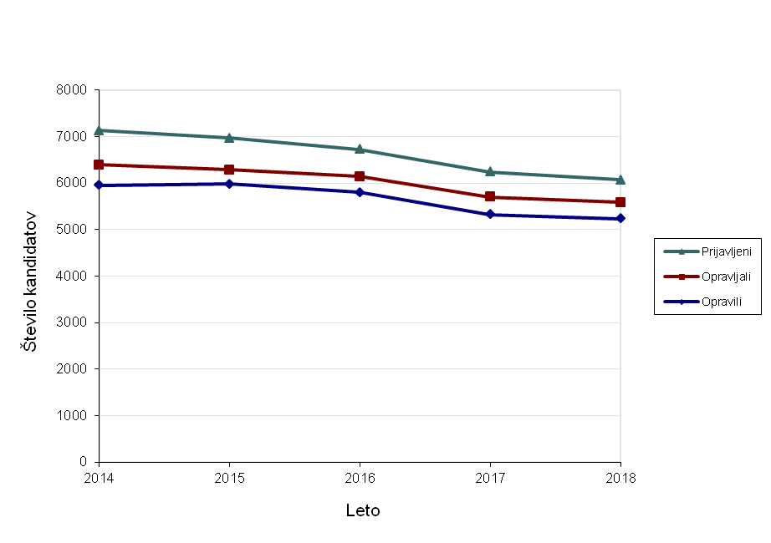
Vir: Državni izpitni center, 2018.
Povprečne ocene po predmetih v spomladanskih izpitnih rokih
Predmet | 2014 | 2015 | 2016 | 2017 | 2018
103 Slovenščina | 3,25 | 3,32 | 3,23 | 3,16 | 3,25
111 Italijanščina m. j. | 3,40 | 3,44 | 3,20 | 3,87 | 3,46
131 Madžarščina m. j. | 4,17 | 4,13 | 4,56 | 3,50 | 3,83
191 Slovenščina v Prekmurju | 4,25 | 4,00 | / | / | /
192 Slovenščina v Prekmurju | / | / | 5,00 | 5,00 | 4,00
201 Slovenščina v Slovenski Istri | 4,20 | 4,33 | / | / | /
202 Slovenščina v Slovenski Istri | / | / | 3,50 | 4,00 | 5,00
221 Italijanščina | 3,81 | 3,25 | 3,74 | 3,54 | 3,08
222 Italijanščina (V) | 3,83 | 3,69 | 4,07 | 4,25 | 3,76
231 Madžarščina kot drugi jezik | 3,75 | 4,33 | / | / | /
232 Madžarščina kot drugi jezik | / | / | 4,50 | 3,80 | 3,50
241 Angleščina | 3,24 | 3,44 | 3,62 | 3,51 | 3,44
242 Angleščina (V) | 4,40 | 4,45 | 4,18 | 4,18 | 4,19
251 Nemščina | 3,92 | 4,03 | 3,76 | 3,73 | 3,61
252 Nemščina (V) | 4,74 | 4,76 | 4,67 | 4,46 | 4,59
261 Francoščina | 3,61 | 3,53 | 3,79 | 3,60 | 3,92
262 Francoščina (V) | 4,55 | 4,19 | 4,36 | 4,70 | 4,27
271 Latinščina | 3,86 | 3,58 | 4,06 | 3,36 | 4,41
272 Latinščina (V) | 4,50 | 4,45 | 4,24 | 4,20 | 4,58
281 Španščina | 4,16 | 4,13 | 3,95 | 4,11 | 4,19
282 Španščina (V) | 4,57 | 4,53 | 4,48 | 4,50 | 4,40
291 Ruščina | 4,07 | 4,59 | 4,34 | 4,49 | 4,40
292 Ruščina (V) | 4,71 | 5,00 | 4,71 | 4,87 | 4,72
301 Grščina | / | / | / | / | /
302 Grščina (V) | 3,50 | 3,00 | 5,00 | 4,00 | 3,75
401 Matematika | 2,99 | 3,13 | 3,20 | 3,28 | 3,12
402 Matematika (V) | 4,01 | 4,13 | 4,11 | 4,06 | 4,14
411 Fizika | 3,57 | 3,70 | 3,73 | 3,57 | 3,66
421 Biologija | 3,66 | 3,95 | 3,76 | 3,75 | 3,72
431 Kemija | 3,64 | 3,59 | 3,63 | 3,78 | 3,89
441 Biotehnologija | 3,34 | 3,81 | 3,78 | 3,38 | 3,83
451 Informatika | 3,45 | 3,39 | 3,34 | 3,58 | 3,35
501 Geografija | 3,41 | 3,41 | 3,31 | 3,39 | 3,51
511 Zgodovina | 3,32 | 3,76 | 3,56 | 3,39 | 3,28
521 Sociologija | 3,12 | 3,24 | 3,15 | 3,19 | 3,43
531 Filozofija | 3,95 | 3,94 | 3,86 | 3,83 | 4,00
541 Psihologija | 3,57 | 3,66 | 3,62 | 3,65 | 3,53
551 Likovna teorija | 3,26 | 3,64 | 3,44 | 3,36 | 3,29
561 Umetnostna zgodovina | 3,67 | 3,59 | 3,73 | 3,77 | 3,58
581 Glasba – glasbeni stavek | 4,20 | 4,40 | 4,00 | 3,50 | 4,25
591 Glasba – petje, inštrument | 4,55 | 4,37 | 4,33 | 4,29 | 4,00
601 Glasba – jazz in zabavna gl. | 3,50 | 2,00 | 4,25 | 4,25 | 3,83
611 Glasba – balet | 4,43 | 4,75 | 4,86 | 4,63 | 3,88
631 Sodobni ples | 4,40 | 4,17 | 3,69 | 3,69 | 4,25
641 T. in zg. drame in gledališče | 3,20 | 3,70 | 3,24 | 3,89 | 4,16
701 Ekonomija | 3,45 | 3,34 | 3,38 | 3,56 | 3,50
741 Mehanika | 3,93 | 3,75 | 4,03 | 3,86 | 3,74
771 Elektrotehnika | 3,56 | 3,57 | 3,53 | 3,84 | 3,83
781 Računalništvo | 3,34 | 3,63 | 3,47 | 3,61 | 3,72
803 Materiali (gradbeništvo) | 4,00 | 4,00 | 3,60 | 3,33 | 3,10

Vir: Državni izpitni center, 2018.
Število kandidatov po predmetih v spomladanskih izpitnih rokih
Predmet | 2014 | 2015 | 2016 | 2017 | 2018
103 Slovenščina | 6.393 | 6.267 | 6.135 | 5.692 | 5.590
111 Italijanščina m. j. | 20 | 16 | 15 | 23 | 13
131 Madžarščina m. j. | 6 | 16 | 9 | 4 | 6
191 Slovenščina v Prekmurju | 4 | 3 | / | / | /
192 Slovenščina v Prekmurju | / | / | 1 | 1 | 2
201 Slovenščina v Slovenski Istri | 5 | 6 | / | / | /
201 Slovenščina v Slovenski Istri | / | / | 4 | 3 | 2
221 Italijanščina | 124 | 115 | 86 | 67 | 85
222 Italijanščina (V) | 46 | 35 | 27 | 20 | 17
231 Madžarščina kot drugi jezik | 4 | 3 | / | / | /
231 Madžarščina kot drugi jezik | / | / | 2 | 5 | 2
241 Angleščina | 4.293 | 4.173 | 3.881 | 3.571 | 3.403
242 Angleščina (V) | 1.705 | 1.723 | 1.957 | 1.894 | 1.927
251 Nemščina | 677 | 675 | 647 | 558 | 584
252 Nemščina (V) | 200 | 156 | 162 | 122 | 135
261 Francoščina | 106 | 116 | 122 | 96 | 97
262 Francoščina (V) | 20 | 27 | 14 | 10 | 11
271 Latinščina | 22 | 12 | 18 | 14 | 22
272 Latinščina (V) | 42 | 44 | 34 | 30 | 26
281 Španščina | 188 | 218 | 221 | 195 | 161
282 Španščina (V) | 174 | 131 | 106 | 88 | 58
291 Ruščina | 28 | 32 | 32 | 43 | 45
292 Ruščina (V) | 17 | 11 | 14 | 15 | 18
301 Grščina | / | / | / | / | /
302 Grščina (V) | 2 | 1 | 1 | 3 | 4
401 Matematika | 4.890 | 4.892 | 4.698 | 4.258 | 4.339
402 Matematika (V) | 1.522 | 1.398 | 1.460 | 1.453 | 1.261
411 Fizika | 1.364 | 1.369 | 1.210 | 1.225 | 1.183
421 Biologija | 1.050 | 1.060 | 1.098 | 1.100 | 993
431 Kemija | 1.663 | 1.586 | 1.629 | 1.471 | 1.400
441 Biotehnologija | 100 | 86 | 96 | 89 | 89
451 Informatika | 289 | 327 | 308 | 233 | 246
501 Geografija | 2.032 | 2.163 | 2.059 | 1.725 | 1.637
511 Zgodovina | 1.112 | 1.075 | 1.082 | 1.095 | 1.223
521 Sociologija | 847 | 797 | 962 | 806 | 741
531 Filozofija | 170 | 192 | 169 | 157 | 139
541 Psihologija | 1.748 | 1.717 | 1.522 | 1.542 | 1.508
551 Likovna teorija | 86 | 70 | 52 | 44 | 70
561 Umetnostna zgodovina | 408 | 298 | 299 | 327 | 378
581 Glasba – glasbeni stavek | 5 | 5 | 6 | 6 | 4
591 Glasba – petje, inštrument | 84 | 97 | 88 | 70 | 103
601 Glasba – jazz in zabavna gl. | 2 | 1 | 4 | 4 | 6
611 Glasba – balet | 7 | 4 | 7 | 8 | 8
631 Sodobni ples | 10 | 12 | 13 | 13 | 16
641 T. in zg. drame in gledališče | 35 | 27 | 45 | 44 | 37
701 Ekonomija | 344 | 341 | 290 | 222 | 221
741 Mehanika | 101 | 72 | 74 | 94 | 82
771 Elektrotehnika | 84 | 67 | 78 | 58 | 66
781 Računalništvo | 61 | 51 | 64 | 83 | 60
803 Materiali (gradbeništvo) | 5 | 5 | 5 | 6 | 10

Vir: Državni izpitni center, 2018.
Porazdelitev kandidatov po splošnem uspehu
Porazdelitev splošnega uspeha v spomladanskih izpitnih rokih (delež kandidatov)
Skupno  štev. točk | 2014 | 2015 | 2016 | 2017 | 2018
10 | 0,17 % | 0,18 % | 0,21 % | 0,17 % | 0,13%
11 | 1,46 % | 1,17 % | 0,95 % | 1,07 % | 1,24%
12 | 3,11 % | 2,59 % | 2,53 % | 2,91 % | 2,67%
13 | 5,26 % | 4,36 % | 4,10 % | 5,01 % | 5,08%
14 | 6,58 % | 5,90 % | 5,69 % | 5,43 % | 5,29%
15 | 6,63 % | 6,30 % | 7,03 % | 6,14 % | 6,76%
16 | 7,77 % | 7,19 % | 7,52 % | 7,15 % | 7,37%
17 | 7,77 % | 7,66 % | 7,27 % | 6,76 % | 7,30%
18 | 7,05 % | 7,22 % | 7,40 % | 7,34 % | 7,20%
19 | 7,19 % | 7,39 % | 7,64 % | 7,10 % | 7,74%
20 | 6,58 % | 6,97 % | 7,55 % | 7,30 % | 6,69%
21 | 6,63 % | 6,90 % | 6,77 % | 5,99 % | 5,85%
22 | 5,37 % | 5,72 % | 6,02 % | 6,10 % | 5,64%
23 | 4,97 % | 5,13 % | 5,36 % | 6,37 % | 5,52%
24 | 4,65 % | 4,68 % | 4,91 % | 4,94 % | 4,81%
25 | 4,38 % | 3,79 % | 3,31 % | 4,04 % | 4,07%
26 | 2,94 % | 3,66 % | 3,74 % | 3,74 % | 3,17%
27 | 2,60 % | 2,69 % | 2,98 % | 3,19 % | 3,29%
28 | 2,42 % | 3,09 % | 2,76 % | 2,53 % | 2,87%
29 | 1,78 % | 2,11 % | 1,91 % | 1,90 % | 2,27%
30 | 1,61 % | 1,91 % | 1,52 % | 1,78 % | 1,83%
31 | 1,16 % | 1,27 % | 1,14 % | 1,46 % | 1,64%
32 | 0,99 % | 0,95 % | 0,84 % | 0,75 % | 0,86%
33 | 0,57 % | 0,89 % | 0,55 % | 0,54 % | 0,52%
34 | 0,34 % | 0,27 % | 0,29 % | 0,28 % | 0,19%
 | 100,00 % | 100,00 % | 100,00 % | 100,00 % | 100,00 %

Vir: Državni izpitni center, 2018.
Porazdelitev splošnega uspeha v spomladanskih izpitnih rokih (število kandidatov)
Skupno  štev. točk | 2014 | 2015 | 2016 | 2017 | 2018
10 | 10 | 11 | 12 | 9 | 7
11 | 87 | 70 | 55 | 57 | 65
12 | 185 | 155 | 147 | 155 | 140
13 | 313 | 261 | 238 | 267 | 266
14 | 392 | 353 | 330 | 289 | 277
15 | 395 | 377 | 408 | 327 | 354
16 | 463 | 430 | 436 | 381 | 386
17 | 463 | 458 | 422 | 360 | 382
18 | 420 | 432 | 429 | 391 | 377
19 | 428 | 442 | 443 | 378 | 405
20 | 392 | 417 | 438 | 389 | 350
21 | 395 | 413 | 393 | 319 | 306
22 | 320 | 342 | 349 | 325 | 295
23 | 296 | 307 | 311 | 339 | 289
24 | 277 | 280 | 285 | 263 | 252
25 | 261 | 227 | 192 | 215 | 213
26 | 175 | 219 | 217 | 199 | 166
27 | 155 | 161 | 173 | 170 | 172
28 | 144 | 185 | 160 | 135 | 150
29 | 106 | 126 | 111 | 101 | 119
30 | 96 | 114 | 88 | 95 | 96
31 | 69 | 76 | 66 | 78 | 86
32 | 59 | 57 | 49 | 40 | 45
33 | 34 | 53 | 32 | 29 | 27
34 | 20 | 16 | 17 | 15 | 10
 | 5.955 | 5.982 | 5.801 | 5.326 | 5.235

Vir: Državni izpitni center, 2018.
Porazdelitev splošnega uspeha v spomladanskem izpitnem roku 2018
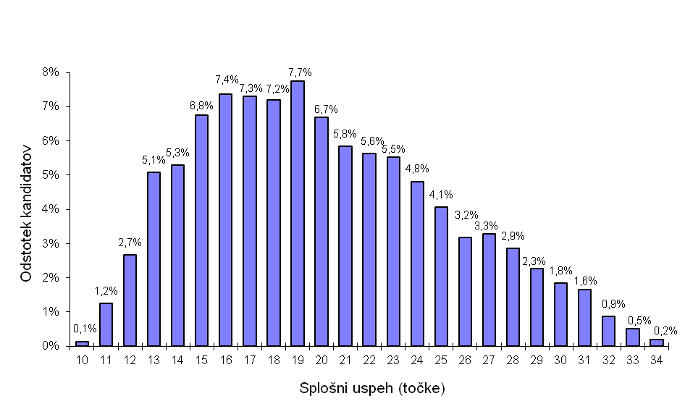
Vir: Državni izpitni center, 2018.
Porazdelitev ocen kandidatov pri posameznih predmetih – spomladanski izpitni rok 2018
Slovenščina
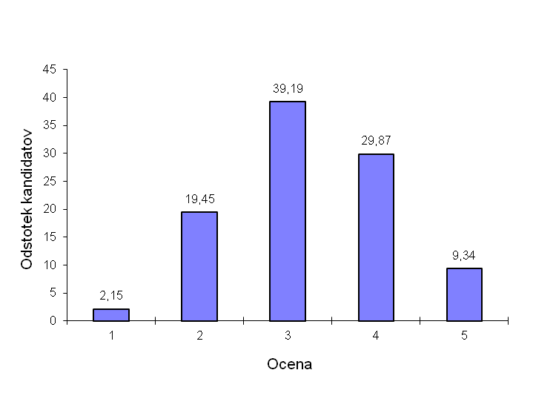
Vir: Državni izpitni center, 2018.

Matematika (osnovna in višja raven)
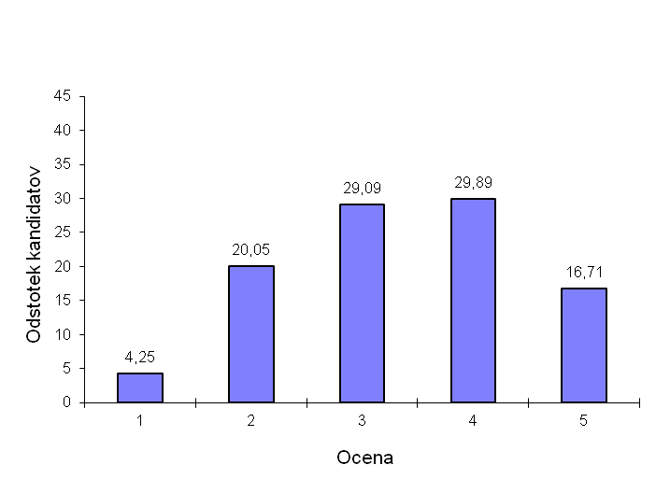
Vir: Državni izpitni center, 2018.

Angleščina (osnovna in višja raven)
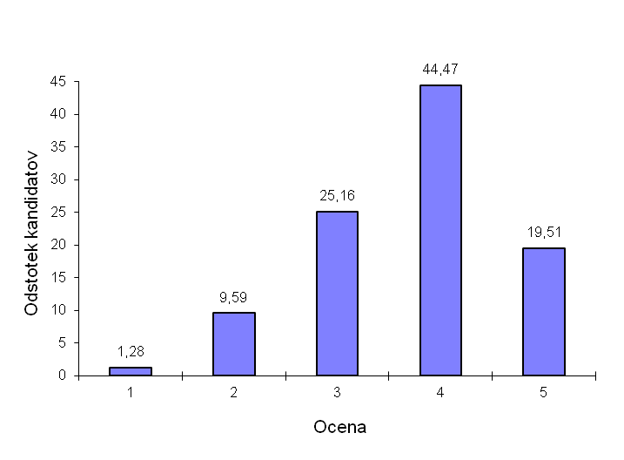
Vir: Državni izpitni center, 2018.

Poklicna matura
Število kandidatov in povprečne ocene po predmetih
Predmet | Štev. kandidatov |  | Povprečna  ocena |  | Uspešni |  | Odstotek  uspešnih
Predmet | 2017 | 2018 | 2017 | 2018 | 2017 | 2018 | 2017 | 2018
Slovenščina* | 7.519 | 7.618 | 4,06 | 4,22 | 7.399 | 7.475 | 98,40 | 98,12
Italijanščina* | 5 | 4 | 5,00 | 2,75 | 5 | 3 | 100,00 | 75,00
Madžarščina* | 4 | 4 | 4,75 | 6,25 | 4 | 4 | 100,00 | 100,00
Angleščina | 3.592 | 3.861 | 3,88 | 3,57 | 3.560 | 3.818 | 99,11 | 98,89
Nemščina | 238 | 194 | 3,82 | 4,13 | 236 | 192 | 99,16 | 98,97
Slovenščina kot drugi jezik | 2 | 0 | 3,50 | - | 2 | - | 100,00 | -
Italijanščina kot drugi jezik | 56 | 69 | 3,54 | 3,42 | 54 | 68 | 96,43 | 98,55
Matematika | 3.640 | 3.502 | 3,38 | 3,47 | 3.520 | 3.331 | 96,71 | 95,12
Drugi predmet | 7.528 | 7.626 | 3,39 | 3,41 | 7.240 | 7.284 | 96,17 | 95,52
Četrti predmet | 7.528 | 7.626 | 4,24 | 4,27 | 7.463 | 7.572 | 99,14 | 99,29

* Od leta 2005 so ocene od 1-5 iz slovenščine, italijanščine in madžarščine povišane v ocenjevalno lestvico od 1–8.
Vir: Državni izpitni center, 2018.
Porazdelitev kandidatov po splošnem uspehu
Skupno štev. točk | 2014  % | 2015  % | 2016  % | 2017  % | 2018  % | Štev. kandidatov  2018
8 | 0,35% | 0,38 % | 0,19 % | 0,15 % | 0,16 % | 12
9 | 1,42% | 1,34 % | 0,98 % | 0,92 % | 0,97 % | 74
10 | 2,98% | 2,71 % | 2,80 % | 2,51 % | 2,26 % | 172
11 | 5,42% | 4,97 % | 5,10 % | 4,38 % | 4,37 % | 333
12 | 7,58% | 7,96 % | 6,83 % | 7,74 % | 6,31 % | 481
13 | 9,75% | 9,12 % | 9,10 % | 9,23 % | 8,41 % | 641
14 | 10,13% | 10,38 % | 10,87 % | 10,08 % | 9,76 % | 744
15 | 10,48% | 10,22 % | 10,65 % | 9,74 % | 10,75 % | 820
16 | 10,02% | 9,65 % | 10,43 % | 10,68 % | 9,86 % | 752
17 | 9,33% | 9,68 % | 8,80 % | 9,29 % | 9,28 % | 708
18 | 8,26% | 8,33 % | 8,39 % | 8,91 % | 8,27 % | 631
19 | 6,41% | 6,44 % | 7,31 % | 6,93 % | 7,42 % | 566
20 | 4,98% | 4,86 % | 5,27 % | 5,39 % | 5,81 % | 443
21 | 2,52% | 2,66 % | 2,83 % | 3,43 % | 4,08 % | 311
22 | 2,36% | 2,38 % | 2,70 % | 2,98 % | 3,32 % | 253
23 | 0,89% | 0,74 % | 0,79 % | 0,78 % | 1,09 % | 83

Vir: Državni izpitni center, 2018.
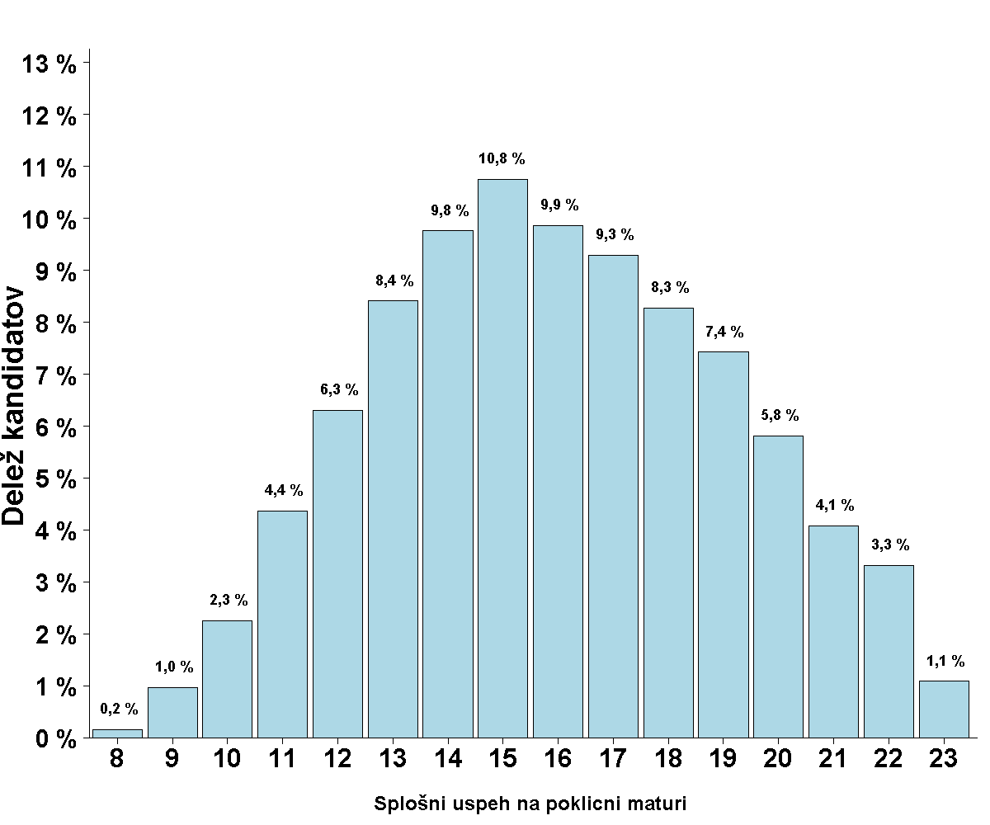
Vir: Državni izpitni center, 2018.
Porazdelitev ocen kandidatov pri posameznih predmetih – spomladanski izpitni rok 2018
Slovenščina
Ocena | Št. kandidatov | % kandidatov | Št. ostalih | % ostalih | Št. dijakov | % dijakov
1 | 143 | 1,88 % | 30 | 4,16 % | 113 | 1,64 %
2 | 1.288 | 16,91 % | 183 | 25,38 % | 1.105 | 16,02 %
3 | 2.890 | 37,94 % | 304 | 42,16 % | 2.586 | 37,49 %
4 | 2.596 | 34,08 % | 176 | 24,41 % | 2.420 | 35,09 %
5 | 701 | 9,20 % | 28 | 3,88 % | 673 | 9,76 %
Skupaj | 7.618 | 100,00 % | 721 | 100,00 % | 6.897 | 100,00 %

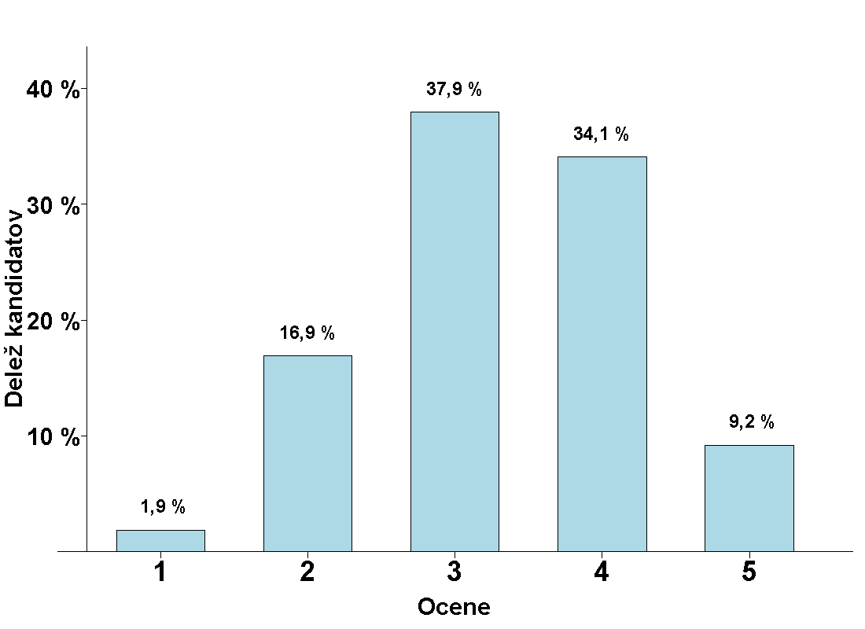
Vir: Državni izpitni center, 2018.
Matematika
Ocena | Št. kandidatov | % kandidatov | Št. ostalih | % ostalih | Št. dijakov | % dijakov
1 | 171 | 4,88 % | 33 | 10,44 % | 138 | 4,33 %
2 | 629 | 17,96 % | 104 | 32,91 % | 525 | 16,48 %
3 | 929 | 26,53 % | 92 | 29,11 % | 837 | 26,27 %
4 | 917 | 26,19 % | 61 | 19,30 % | 856 | 26,87 %
5 | 856 | 24,44 % | 26 | 8,23 % | 830 | 26,05 %
Skupaj | 3.502 | 100,00 % | 316 | 100,00 % | 3.186 | 100,00 %

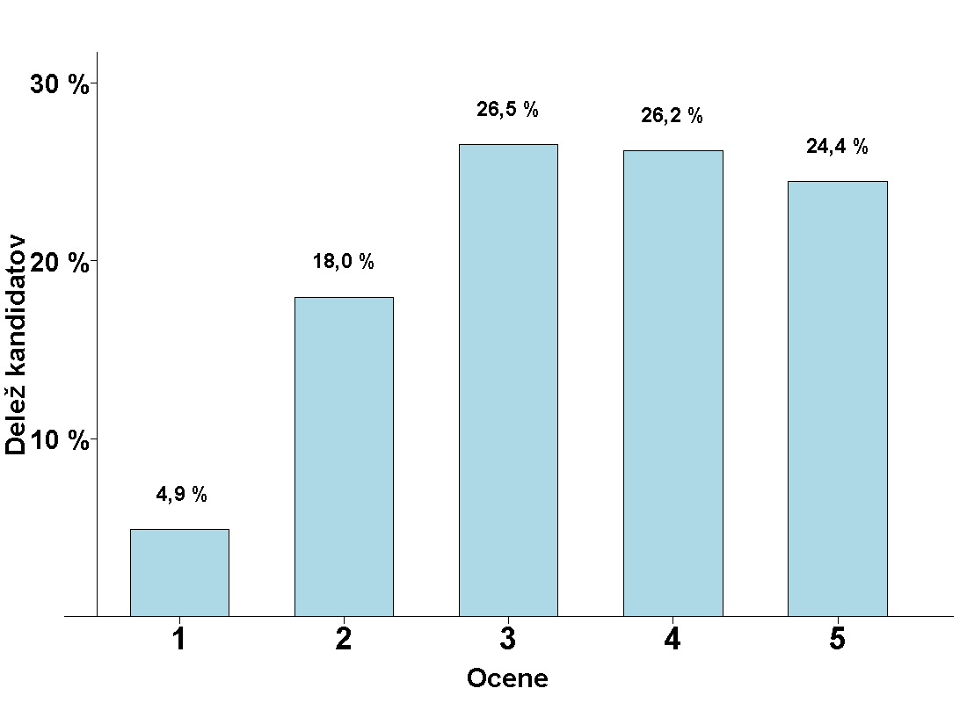
Vir: Državni izpitni center, 2018.
Angleščina
Ocena | Št. kandidatov | % kandidatov | Št. ostalih | % ostalih | Št. dijakov | % dijakov
1 | 43 | 1,11 % | 11 | 3,33 % | 32 | 0,91 %
2 | 506 | 13,11 % | 75 | 22,73 % | 431 | 12,21 %
3 | 1.225 | 31,73 % | 98 | 29,70 % | 1.127 | 31,92 %
4 | 1.399 | 36,23 % | 102 | 30,91 % | 1.297 | 36,73 %
5 | 688 | 17,82 % | 44 | 13,33 % | 644 | 18,24 %
Skupaj | 3.861 | 100,00 % | 330 | 100,00 % | 3.531 | 100,00 %

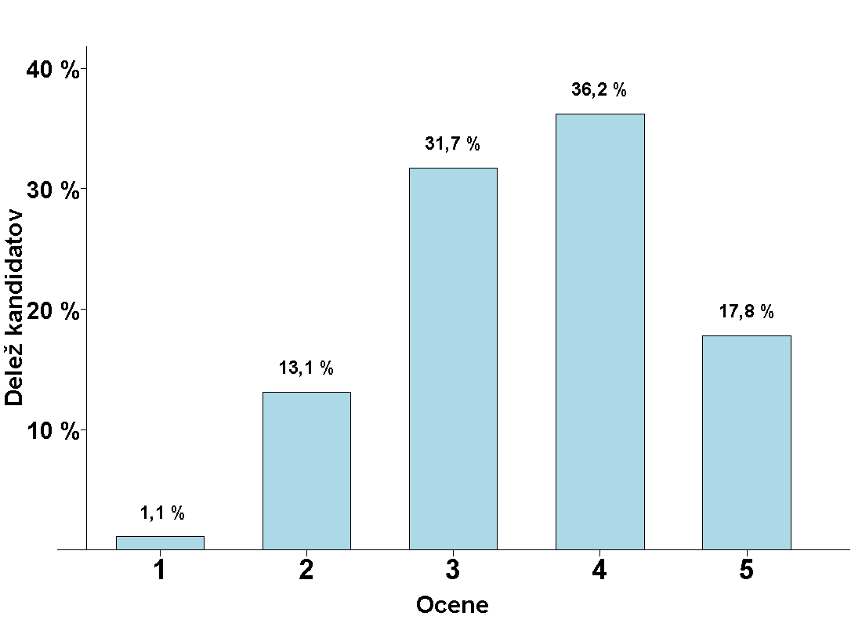
Vir: Državni izpitni center, 2018.
Nemščina
Ocena | Št. kandidatov | % kandidatov | Št. ostalih | % ostalih | Št. dijakov | % dijakov
1 | 2 | 1,03 % | 2 | 4,08 % | 0 | 0,00 %
2 | 11 | 5,67 % | 6 | 12,24 % | 5 | 3,45 %
3 | 34 | 17,53 % | 16 | 32,65 % | 18 | 12,41 %
4 | 59 | 30,41 % | 15 | 30,61 % | 44 | 30,34 %
5 | 88 | 45,36 % | 10 | 20,41 % | 78 | 53,79 %
Skupaj | 194 | 100,00 % | 49 | 100,00 % | 145 | 100,00 %

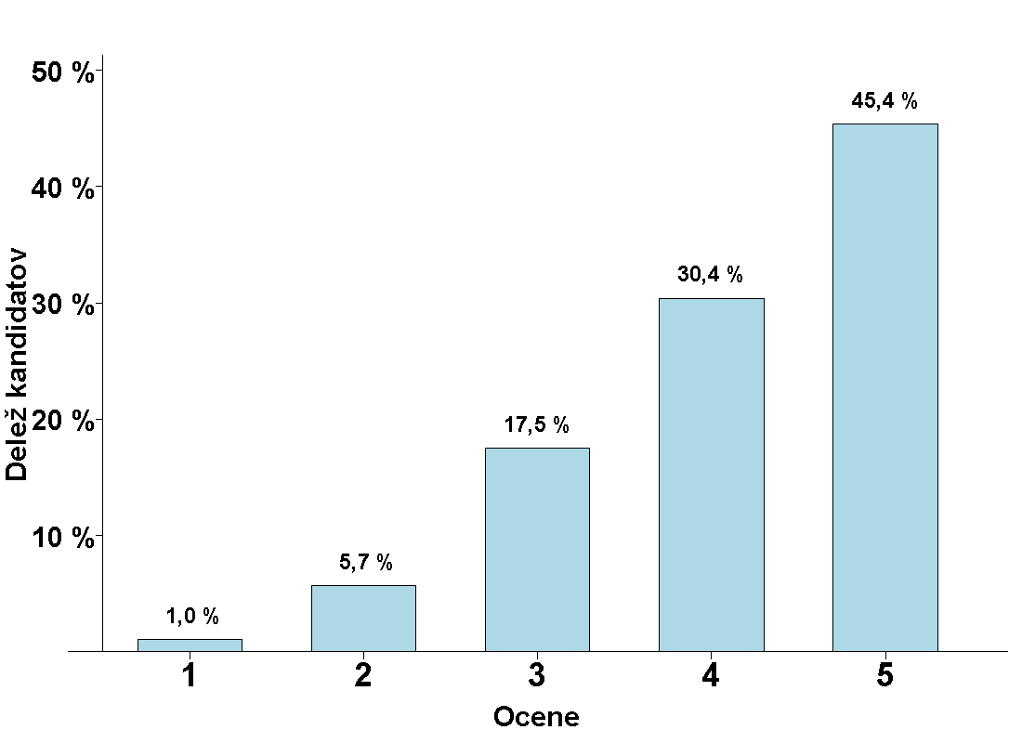
Vir: Državni izpitni center, 2018.
Drugi predmet poklicne mature
Ocena | Št. kandidatov | % kandidatov | Št. ostalih | % ostalih | Št. dijakov | % dijakov
1 | 342 | 4,48 % | 60 | 8,29 % | 282 | 4,09 %
2 | 1.436 | 18,83 % | 121 | 16,71 % | 1.315 | 19,05 %
3 | 2.085 | 27,34 % | 162 | 22,38 % | 1.923 | 27,86 %
4 | 2.260 | 29,64 % | 224 | 30,94 % | 2.036 | 29,50 %
5 | 1.503 | 19,71 % | 157 | 21,69 % | 1.346 | 19,50 %
Skupaj | 7.626 | 100,00 % | 724 | 100,00 % | 6.902 | 100,00 %

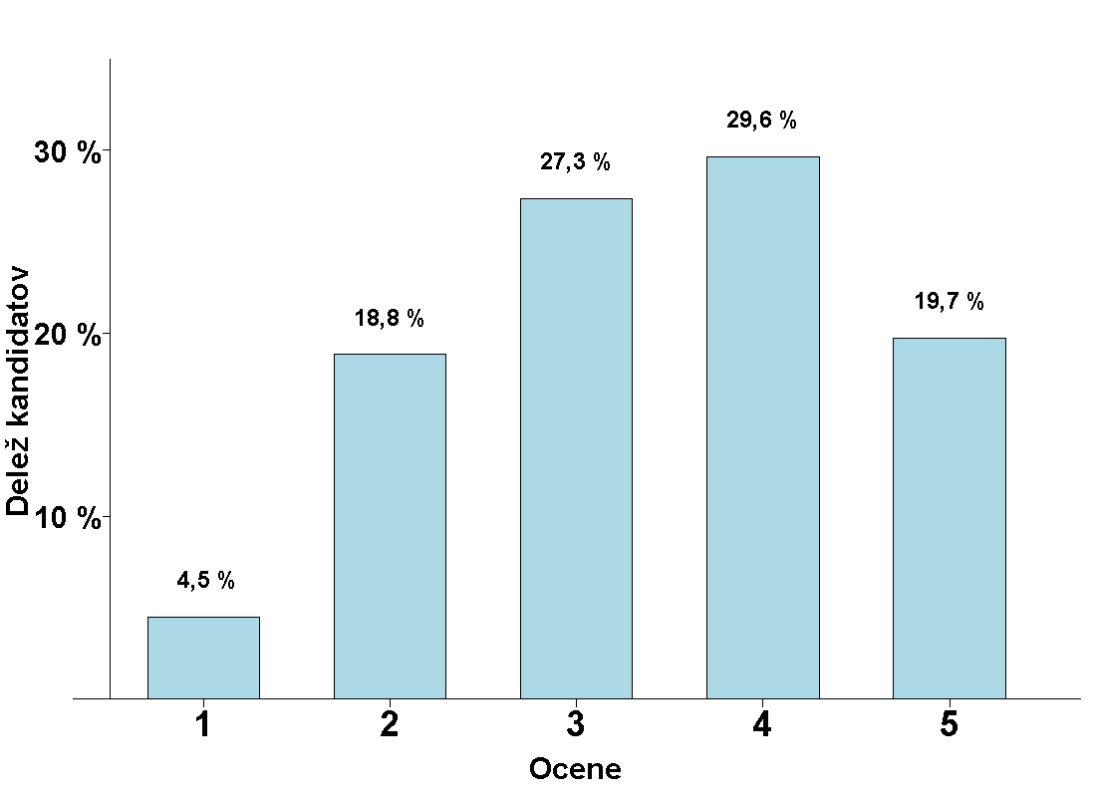
Vir: Državni izpitni center, 2018.
Četrti predmet poklicne mature
Ocena | Št. kandidatov | % kandidatov | Št. ostalih | % ostalih | Št. dijakov | % dijakov
1 | 54 | 0,71 % | 4 | 0,55 % | 50 | 0,72 %
2 | 350 | 4,59 % | 43 | 5,94 % | 307 | 4,45 %
3 | 1.098 | 14,40 % | 114 | 15,75 % | 984 | 14,26 %
4 | 2.114 | 27,72 % | 194 | 26,80 % | 1.920 | 27,82 %
5 | 4.010 | 52,58 % | 369 | 50,97 % | 3.641 | 52,75 %
Skupaj | 7.626 | 100,00 % | 724 | 100,00 % | 6.902 | 100,00 %

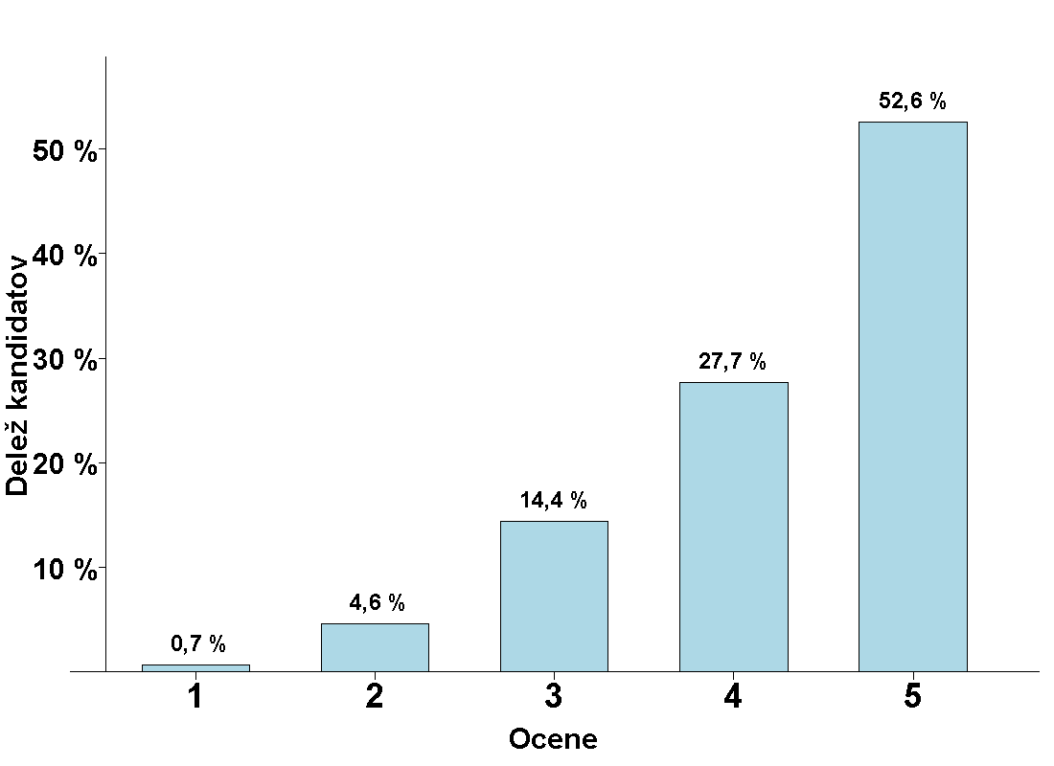
Vir: Državni izpitni center, 2018.
Posamezni izpiti splošne mature ob poklicni maturi – spomladanski izpitni rok 2018
Predmet | Odstotek kandidatov | Prijavljeni | Opravljali | Opravili | Odstotek uspešnih | Povprečna ocena
Angleščina | 19,00 % | 349 | 311 | 295 | 94,86 % | 3,36
Angleščina (V) | 2,18 % | 40 | 35 | 34 | 97,14 % | 3,40
Biologija | 6,75 % | 124 | 110 | 76 | 69,09 % | 2,31
Biotehnologija | 0,16 % | 3 | 3 | 2 | 66,67 % | 2,67
Ekonomija | 3,92 % | 72 | 61 | 50 | 81,97 % | 2,23
Elektrotehnika | 0,38 % | 7 | 7 | 4 | 57,14 % | 2,29
Filozofija | 0,05 % | 1 | / | / | / | /
Fizika | 5,50 % | 101 | 90 | 70 | 77,78 % | 2,60
Geografija | 3,70 % | 68 | 56 | 42 | 75,00 % | 2,05
Glasba-glasbeni stavek | 0,11 % | 2 | 1 |  |  | 1,00
Glasba-petje ali inštrument | 0,44 % | 8 | 8 | 7 | 87,50 % | 3,63
Informatika | 0,82 % | 15 | 14 | 7 | 50,00 % | 2,07
Italijanščina | 0,87 % | 16 | 10 | 7 | 70,00 % | 2,50
Italijanščina (V) | 0,05 % | 1 | / | / | / | /
Kemija | 10,18 % | 187 | 167 | 138 | 82,63 % | 2,69
Likovna teorija | 6,37 % | 117 | 98 | 88 | 89,80 % | 2,81
Madžarščina kot drugi jezik | 0,16 % | 3 | 1 | 1 | 100,00 % | 2,00
Matematika | 9,91 % | 182 | 151 | 114 | 75,50 % | 2,73
Matematika (V) | 0,33 % | 6 | 5 | 4 | 80,00 % | 3,80
Mehanika | 2,18 % | 40 | 34 | 30 | 88,24 % | 2,85
Nemščina | 2,50 % | 46 | 40 | 37 | 92,50 % | 3,85
Nemščina (V) | 0,22 % | 4 | 4 | 4 | 100,00 % | 4,75
Psihologija | 8,00 % | 147 | 126 | 72 | 57,14 % | 2,00
Ruščina (V) | 0,05 % | 1 | 1 | 1 | 100,00 % | 5,00
Slovenščina kot drugi jez. (I) | 0,11 % | 2 | 1 | 1 | 100,00 % | 2,00
Sociologija | 5,99 % | 110 | 78 | 38 | 48,72 % | 1,76
Španščina | 0,60 % | 11 | 7 | 6 | 85,71 % | 3,29
Španščina (V) | 0,11 % | 2 | / | / | / | /
T. in zg. drame in gledališče | 0,05 % | 1 | 1 | 1 | 100,00 % | 3,00
Umetnostna zgodovina | 1,91 % | 35 | 22 | 10 | 45,45 % | 1,82
Zgodovina | 7,40 % | 136 | 102 | 58 | 56,86 % | 1,96
SKUPAJ | 100,00 % | 1.837 | 1.544 | 1.197 | 77,53 % | 2,66

Vir: Državni izpitni center, 2018.

 Številka vključuje kandidate, ki so opravljali splošno maturo v celoti prvič, drugič, tretjič ali večkrat ali pa so popravljali negativne ocene.
 DK SM je na 48. seji dne 30. junija 2006 sprejela sklep, da se v nabor, na osnovi katerega se izdela statistika za DPK SM, ki služi kot osnova postavljanja mej med ocenami, vključijo le kandidati, ki so obiskovali gimnazijski program, imajo status dijaka in opravljajo splošno maturo prvič v celoti.
Številka vključuje kandidate, ki so opravljali poklicno maturo v celoti prvič, drugič ali tretjič ali večkrat ali pa so popravljali negativne ocene.
 Vključeni so kandidati, ki so opravljali poklicno maturo prvič v celoti.
Vir: Gimnazije.
Vir: Ministrstvo za izobraževanje, znanost in šport.
* Kandidate, ki nisi dali soglasja za objavo osebnih podatkov, v gradivu ne navajamo.
*
* Kandidate, ki nisi dali soglasja za objavo osebnih podatkov, v gradivu ne navajamo.
V vseh tabelah in grafih za splošno maturo so upoštevani kandidati, ki so obiskovali gimnazijski program, imajo status dijaka in opravljajo maturo prvič v celoti.
V vseh tabelah in grafih za poklicno maturo so upoštevani kandidati, ki so poklicno maturo opravljali prvič v celoti.

